DOKUMENTASI KEGIATAN PEMBELAJARAN
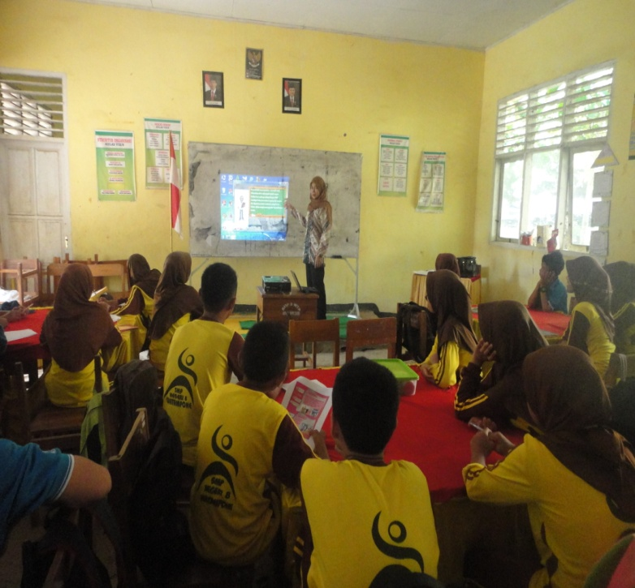
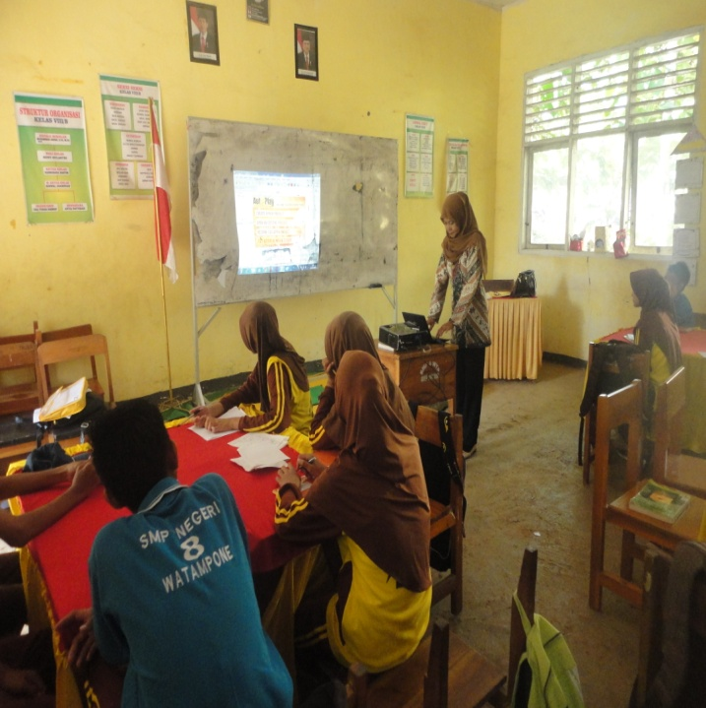

Guru memperkenalkan autoplay Guru mejelaskan materi dengan
media studio dan menjelaskan menggunakan autoplay
petunmjuk penggunaannya media studio

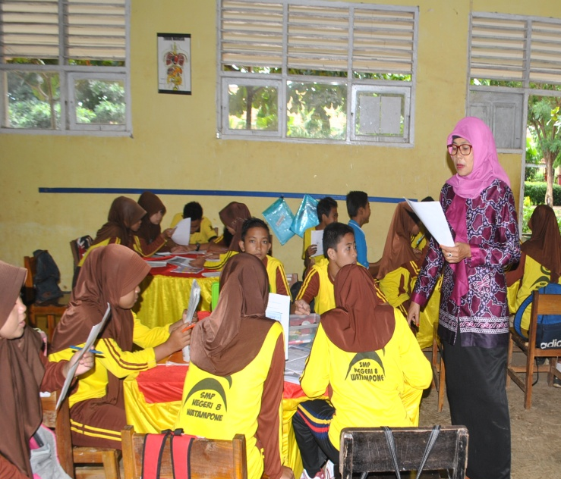

Guru membimbing siswa mengenai
hal yang kurang di mengerti
dalam mengerjakan LKS

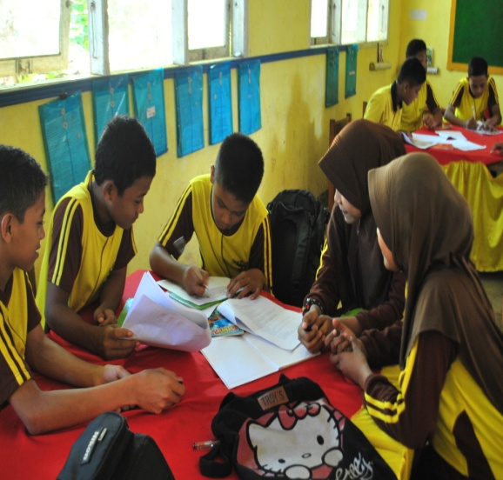
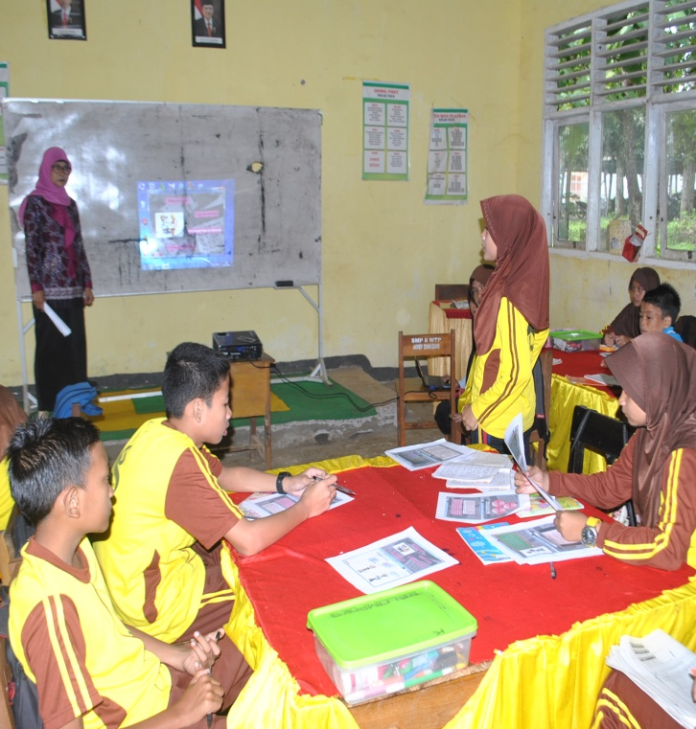

Siswa menanyakan materi Siswa mengerjakan LKS secara
yang tidak dimengerti berkelompok

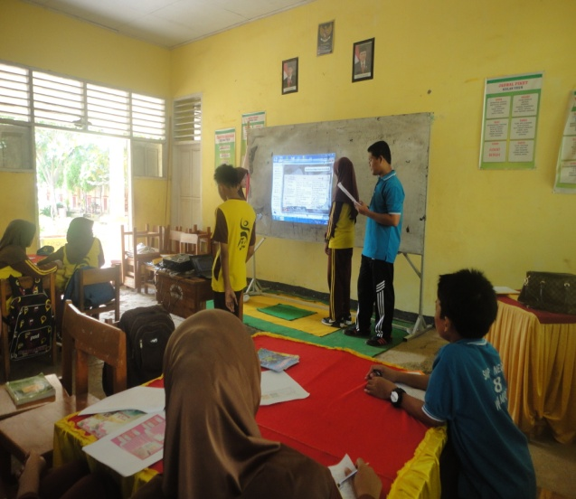
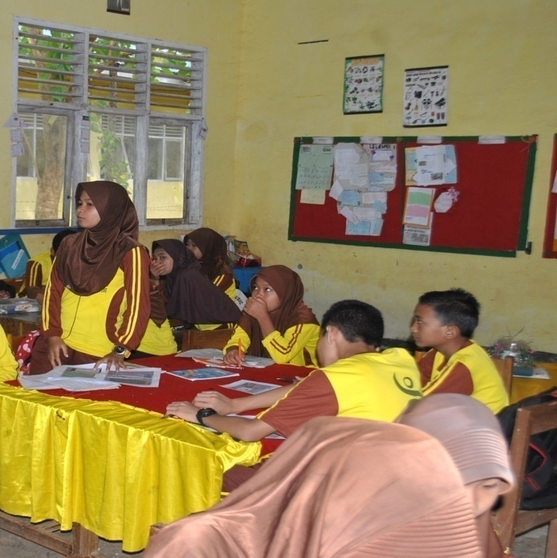

Siswa melakukan presentase Siswa berasal dari kelompok
dengan menggunakan autoplay lain memberikan pertanyaan
media studio

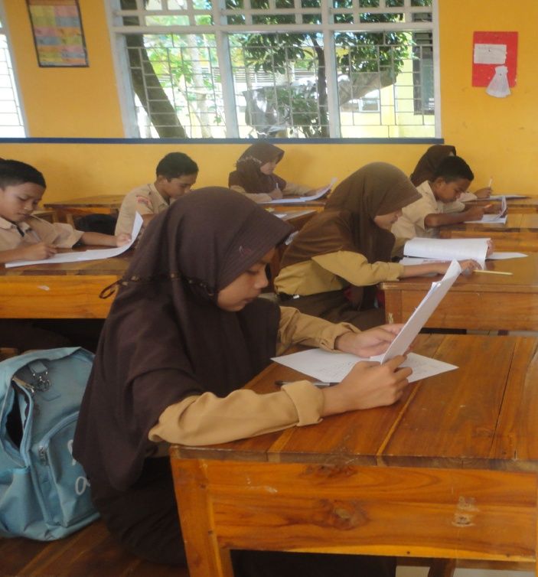
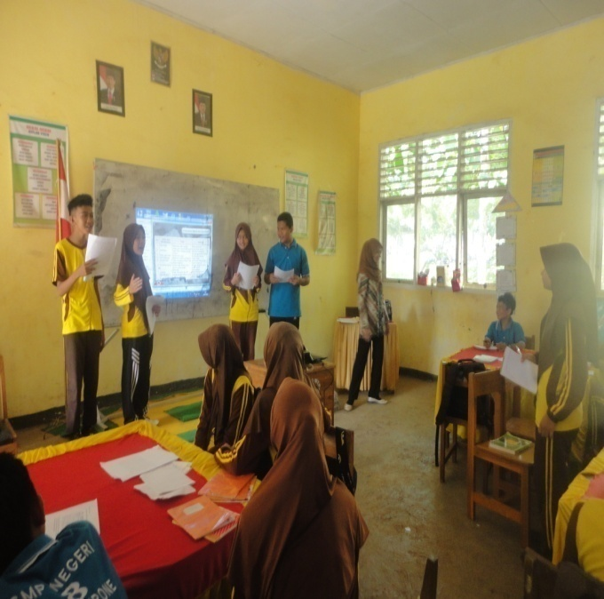

Siswa melakukan Siswa kelas kontrol
kegiatan diskusi mengerjakan posttest
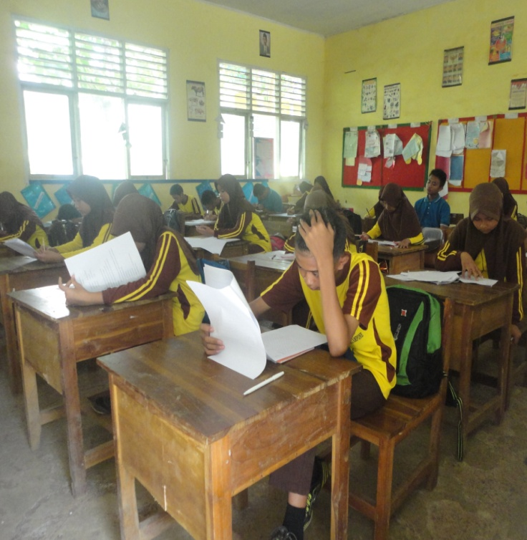

Siswa kelas eksperimen
mengerjakan posttest

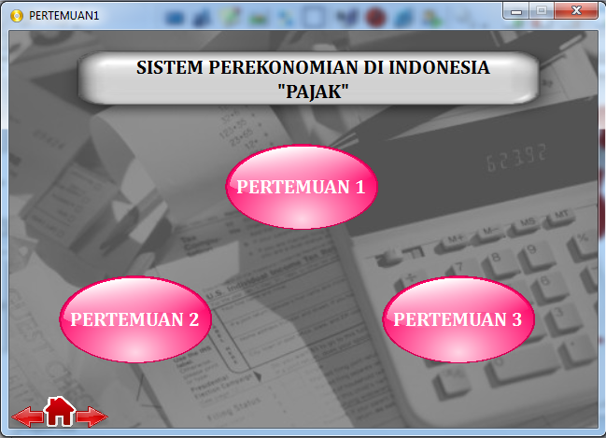
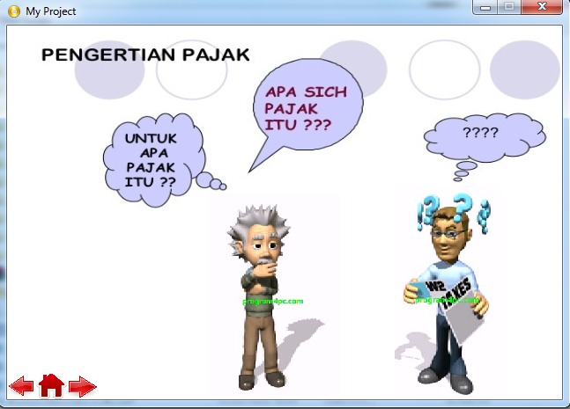

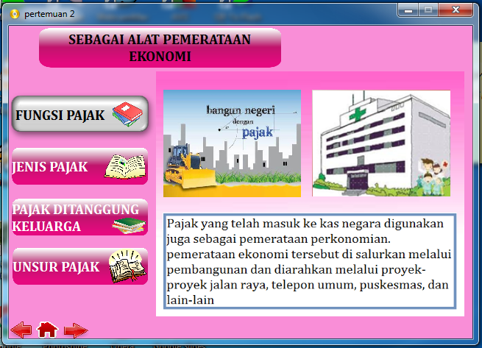

Autoplay Media Studio yang digunakan

